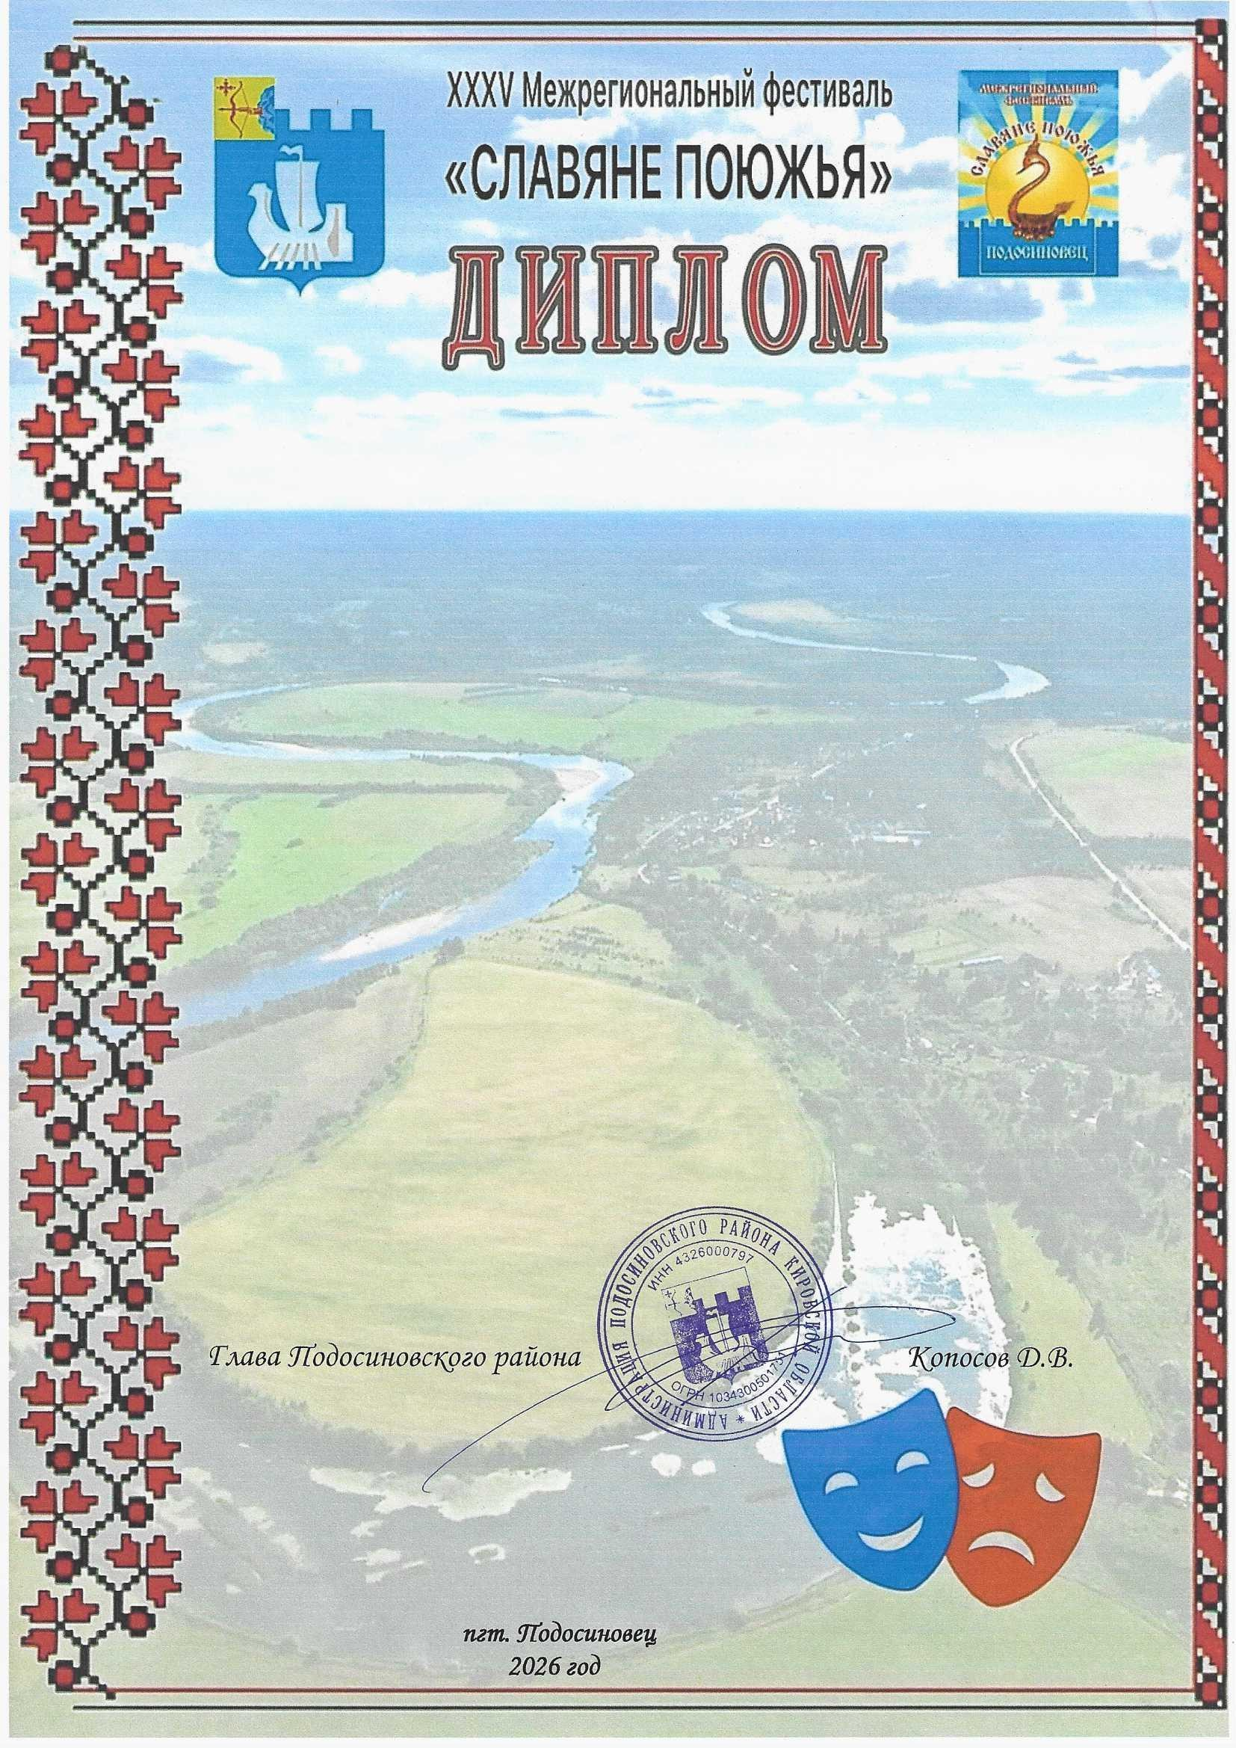

Лауреата III степени

Межрегионального очно-заочного
конкурса театральных коллективов
«Поюжье.Театральные
встречи в Подосиновце»
в номинации
«Театр, где играют дети»
н а г р а ж д а е т с я
Детский образцовый театр «Сёма»

МКУК МКС
«Семушинский центральный Дом культуры»
Руководитель Семушина Марина Викторовна

